附件2

师宗县烟草制品零售点合理布局规定

第一章 总则
第一条 为深入推进“放管服”改革，加强烟草专卖零售许可证的管理，规范烟草制品零售市场经营秩序，合理配置卷烟市场资源，依法维护烟草制品经营者和消费者合法权益，促进行政许可公开、公平、公正，依据《中华人民共和国行政许可法》、《中华人民共和国烟草专卖法》、《中华人民共和国烟草专卖法实施条例》及《烟草专卖许可证管理办法》、《烟草专卖许可证管理办法实施细则（试行）》等法律法规，结合师宗县行政区域市场特点，制定本规定。
第二条 本规定适用于师宗县行政区域范围内烟草制品的零售点的布局。
第三条 本规定所称烟草制品零售点（以下简称零售点）是指依法取得烟草专卖零售许可证的公民、法人和其他组织从事烟草制品零售经营活动的与住所相独立的固定经营场所。
第四条 师宗县烟草制品零售点根据辖区内的人口数量、交通状况、经济发展水平、消费能力等因素合理设置。
第五条 零售点合理布局遵循以下原则：
（一）依法依规原则
以法律法规为依据，确保公开、公平、公正。烟草制品零售点合理布局规定、烟草专卖零售许可证申办程序向社会公布，其执行情况接受社会的监督；符合法定条件、标准的申请人有依法取得烟草专卖零售许可证的平等权利。
（二）市场导向原则
根据人口数量、交通状况、经济发展水平、消费能力等因素，尊重客观事实，遵循市场规律，贴近市场，符合实际，科学制定。
（三）服务社会原则
以维护国家利益、消费者利益为根本，强化服务意识，支持社会就业，扶持社会弱势群体，保护未成年人身心健康，既方便消费者购买，又防止烟草制品零售点布局无序混乱。
（四）受理在先原则
对在有数量限制区域申请办理烟草专卖零售许可证且符合法定条件的申请人，在有多人申请的情况下，要严格按照合理布局标准的规定，根据受理时间的先后顺序审批发放烟草专卖零售许可证。
（五）尊重历史原则
零售许可证办理按照“老证老办法、新证新办法”原则进行，本规定发布前已取得烟草专卖零售许可证的零售点，持证人办理延续申请时，除经营场所基于安全因素不适宜经营卷烟和中小学校、幼儿园出入口50米范围内外，不受合理布局其他规定调整的影响，可正常办理延续手续。本规定发布后申请新办零售许可证的零售点，申请人申请新办时，其零售点遵循合理布局规定区域限制，若其区域内老证已满足布局规定，则不可再新增零售点。
第六条 师宗县烟草专卖局负责本行政区域内的烟草制品零售点合理布局规定的实施。

第二章 合理布局规定标准
第七条 采取距离限制、小区域总量、小区域总量+距离限制、法定不予许可情形和特殊情形五种标准，分别对城市区域、乡村区域和特殊区域设定布局标准。
（一）城市区域
1.以下城区街道，零售点间距不低于50米。具体范围：
（1）G324国道与凤竹路交叉口至师宗县凤竹路与东华路、挽澜路交叉口；
（2）师宗县凤竹路与东华路、挽澜路交叉口至师宗县南通街与东华路交叉口；
（3）师宗县南通街与东华路交叉口至师宗县丹凤路与漾月路交汇点；
（4）师宗县丹凤路与漾月路交汇点至师宗县漾月路与凤溪路交叉口；
（5）师宗县漾月路与凤溪路交叉口至师宗县凤溪路；
（6）师宗县凤溪路至师宗县丹凤路、凤溪路、康育路交叉口；
（7）师宗县丹凤路、凤溪路、康育路交叉口至师宗县丹凤路与通源大街交叉口；
（8）师宗县丹凤路与通源大街交叉口至师宗县丹凤路；
（9）师宗县丹凤路至师宗县丹凤路与建新路交汇点；
（10）师宗县丹凤路与建新路交汇点至师宗县建新路与S312兴师南路交叉口；
（11）师宗县建新路与S312兴师南路交叉口至师宗县G324国道与兴师北路交叉口；
（12）师宗县G324国道与兴师北路交叉口至G324国道与凤竹路交叉口。上述区域的边界街道，包含左右两边经营门店、交叉路口处街角经营门店和门店入口朝向边界内侧的经营门店等三种情况。
具体区域范围见附件《师宗县城区卷烟零售点合理规定图》红色线框内。
2.城区其它街道，零售点间距不低于80米。具体范围是除上述已列明城区区域或街道以外的城区其它街道。
（二）乡村区域
1.乡镇（街道办事处）街道，零售点间距不低于50米。具体范围是指乡镇（街道办事处）政府所在地区域内已经自然形成的具有商业服务功能，经济发展水平和消费能力在乡镇（街道）中相对较强的街道，以及乡镇内因历史原因自发形成的集市。以此方式设立的零售点，不计入行政村区域零售点布局总数。
2.行政村区域。拥有100户村民以上的行政村、自然村可以设1个零售点，每增加200户村民可增设1个零售点。
（三）特殊区域
1.居民住宅小区
小区住户在200户以内，可设立1个零售点，住户每增加200户可增设1个零售点。在商用楼宇内未形成食杂店、便利店、超市、商场、烟酒商店、娱乐服务类的场所，或住宅小区除平层全开放式门店外的其他场所，不予设置烟草制品零售点。
居民住宅小区的临街门面，面朝小区外部经营，则按照所在路段所属的街道情况设置零售点。居民住宅小区的临街门面，小区内外都有出入口的，按照所在路段所属的街道情况及小区内持证户总量设置，并计入该小区零售点布局总数。
2.工矿厂区
工矿厂区内为满足员工消费需求，需从事烟草制品零售业务的便利店、服务部等经营场所，职工人数200人以内的只可设置1个零售点，每增加200人可增设1个零售点。
3.集贸市场
各类综合性商品批发市场、专业市场、集贸市场内部，按固定商铺户数设置烟草制品零售点，每50户商铺（户）可设置1个零售点；店面内外相通的，按照所在路段所属的街道情况及市场内持证户总量设置，并同时计入市场内零售点总量。
4.火车站、汽车站候车区
指火车站、汽车站内部的固定经营商户，每5间固定商铺设置1个零售点，以此类推，最多可设置2个。若面向外部经营，则按照所在位置所属区域街道路段标准进行设置。
5.加油站、高速公路服务区
依据《国家烟草专卖局办公室关于加油站便利店申领烟草专卖零售许可证有关事项的通知》的规定，加油站便利店在具备安全措施保障，不存在安全隐患的前提下，符合法定办证条件的，遵循“一店一证”设置零售点；高速公路服务区内单侧的经营性场所总量控制设置1个零售点。
6.大型商场
以出租柜台为主要经营方式的大型商场内部零售点数量应不超过2个，单层零售点数量限1个。
7.旅游休闲区
每个旅游休闲区域内设置零售点总数不超出2个，且每个零售点间距不低于100米。
第八条 具有下列情形之一的，且不属于本规定第十条情形的，不受间距限制，按照“一店一证”设置零售点：
（一）拥有100间以上客房的宾馆、酒店、招待所。
（二）零售点所在楼层经营面积在200平方米以上，服务时间在12小时/天以上的超市内。本规定所称的超市是指采取开架自选销售方式、在收银处统一结算，满足消费者一次性购全大众化适用品需求为主要目的零售业态。
（三）经营面积（除厨房、库房等区域）在300平米以上餐饮服务机构。
（四）零售点所在楼层营业面积在500平方米以上的KTV、酒吧、茶室等娱乐服务场所内；营业面积在3000平方米以上的度假村、农家乐。
（五）省内拥有直营门店数30家以上且纳入省政府商务部门重点流通企业范围的连锁经营企业。
（六）部队、监狱或看守所等对内经营需要的。
第九条 属于下列社会特殊群体，确因家庭生活困难需从事烟草制品零售业务并能够提供相关有效证明的，应给予政策扶持，在其首次办理烟草专卖零售许可证时，同等条件下可优先办理。
1.残疾人；
2.军烈属；
3.退役军人；
4.建档立卡贫困户。
第十条 根据《烟草专卖许可证管理办法》及现行法律法规和规章的相关规定，具有下列情形之一的，不予设置烟草制品零售点。
（一）申请人存在以下情形的
1．未成年人、无民事行为能力人及限制民事行为能力人；
2．取消从事烟草专卖业务资格不满三年的；
3．申请人隐瞒有关情况或者提供虚假材料，烟草专卖局作出不予受理或者不予发证决定后，申请人一年内再次提出申请的；
4．因申请人以欺骗、贿赂等不正当手段取得的烟草专卖许可证被撤销后，申请人三年内再次提出申请的；
5．未领取烟草专卖零售许可证经营烟草专卖品业务，并且一年内被执法机关处罚两次以上，在三年内申请领取烟草专卖零售许可证的；
6．申请人为外商投资的商业企业或者个体工商户，或者外商投资的商业企业以特许、吸纳加盟店及其他再投资等形式变相从事烟草专卖品经营业务的（有外资成分并且零售业态属于“娱乐服务类”的企业、国有控股的混合所有制企业除外）；
7．未取得营业执照；
8．法律、法规、规章等规定不予核发的情形。
（二）经营场所存在以下情形的
1．无固定经营场所的，如流动性和季节性摊、点、车、棚、等；或居民楼内公用巷道、楼梯间、地下室、车库等作为对外营业窗口的；
2．经营场所与住所不相独立的；
3．经营场所基于安全因素，不适宜经营卷烟的；
4．生产、销售、经营、储存有毒有害、易燃易爆物品、易挥发类物质，不符合食品安全标准，容易造成卷烟污染的；
5．经营场所在易受到污染的区域，距离粪坑、污水池、暴露垃圾场（站）、旱厕等污染源低于25米的；
6．未形成食杂店、便利店、超市、商场、烟酒商店、娱乐服务场所等实际商品展卖场所的楼宇内。
（三）经营模式存在以下情形的
1．利用自动售货机销售烟草制品的；
2．通过电玩游戏机等方式开展以烟草制品为奖品的游戏活动的；
3．通过信息网络销售烟草制品的。
（四）所在区域为以下特殊区域的
1．中小学校、幼儿园内部及中小学校、幼儿园出入口50米范围内；
2．党政机关内部、医疗卫生机构工作区域内；
3．未经城市规划部门批准而建的违规建筑场所；
4．已被政府规定为拆迁或征用的区域；
5．政府明令禁止经营卷烟类商品的区域；
6．同一经营地址已申领烟草专卖零售许可证的;
7．国家森林公园、自然保护区、旅游风景生态环境保护区等区域内；
8．营业时间和地点不能满足烟草制品营销、配送服务及烟草专卖行政执法监督检查等业务的区域。
（五）经营业态为以下业态的
对于非便利店业态，且主要经营五金建材、建筑装潢、美容美发、按摩推拿、药妆医械、文化体育、音像制品、家电家具、通信器材、金融证券、仪器仪表、金银珠宝、修理修配、寄递配送、洗涤护理、服装制售、中介劳服、寄卖典当、汽车租赁、传真打印、机耕农具、汽车美容、照相馆、农畜养殖、床上用品、各类培训咨询机构等专业性较强，且与烟草制品零售业务没有直接或间接互补营销关系的业态类型。
（六）法律、法规、规章、规范性文件和国家烟草专卖局、云南省烟草专卖局规定的其他不予许可的情形。
第十一条 因道路规划、城市建设和中小学新建、改造等客观原因造成零售点经营地址变化或者不符合现行合理布局规定的规定，持证人在原发证机关辖区内重新选点申请办证的，可以设置1个零售点，且该零售点不作为新增零售点的参考依据。可降低间距标准，具体按照所在位置所属区域街道路段间距50%以上标准执行。
第三章 附 则
第十二条 许可证的有效期限由审批机关根据实际情况决定，最长不得超过5年。
第十三条 本规定规定的经营业态分类，是根据《零售业态分类》国家标准（GBT18106-2010）和《国家烟草专卖局关于印发烟草零售业态分类标准的通知》(国烟法﹝2005﹞845号)的规定，划分为食杂店、便利店、超市、商场、烟酒商店、娱乐服务类和其他类等七种烟草制品零售业态类型。
第十四条 本规定中的“以上”、“不少于”、“不超过”、“以内”等，如无特殊说明均包括本数。
第十五条 中、小学是指以未成年人为教育对象，实施中等和初等教育的学校，包括普通小学、普通中学和其他以未成年人为教育对象的实施中等和初等教育的各类学校，如职业中学、中等专业学校等。
第十六条 本规定所称“与住所相独立的固定经营场所”，解释为以下几个特点：
（一）“经营场所”，是指从事烟草制品销售、交易、储存的地方；该经营场所面向公众正常经营，即至少有独立面向公众正常开放经营的门面和醒目的标识；该经营场所与营业执照登记注册的经营场所一致，并与实际经营场所一致。
（二）与住所相独立。指经营场所与住所相对独立，经营场所货物存放地及其附属建筑物可视范围内无生活用品。住所是指摆放日常生活用品，用于生活居住的场所（如果该场所仅为经营人员看门时居住，主要用途是用作经营，在经营时间应当认定属于经营场所）。与住所相独立的情况，由2名以上烟草专卖执法人员到现场实地勘查确认。
（三）经营场所为固定房屋，应有相关产权证明或合法占有证明，不包括活动板房、流动性和季节性摊点、车棚等。
（四）货物存放地（包括仓库、储藏室、储物柜）一律视为经营场所附属地方；申请人的货物仓库与经营门店相分离的，视为经营场所附属仓库，有义务接受烟草专卖行政监督检查。申请人应在申请时对仓储情况进行如实说明。
（五）经营场所内应当设置经营卷烟所需的具有可以被不特定消费者所辨识的特征，有专门陈列烟草制品的柜台、货架等经营设施，并保证该柜台持续存在且能满足经营卷烟的需求。
（六）零售点应当设置在有正常客流、能对外营业、方便消费者购买的地点和地段。经营场所营业时间应能够保证卷烟送货、市场检查、客户服务时间。
第十七条 距离认定和测定方法。
现场核查零售点间距的测量以“可安全步行最短距离”为总体原则，主要测量情形标准如下：
《合理布局》“间隔距离”是指拟申请零售点与参照物（其周边最近的零售点）之间可通行最短距离，解释如下：“间隔距离”指新申请人与参照物之间按“边对边”原则测量的可通行最短距离。测量参照物指周边最近的持证零售户或中小学校学生通勤出入口。现场核查新申请人与参照物之间的测量以“可安全步行最短距离”为总体原则，测量数据精确到小数点后一位，如“30.0米”或“100.0米”，因距离较远而无法测量精确数值时数值前面加一个“约”，比如约500米，主要测量情形标准如下：
（一）新申请人与测量参照物之间无障碍的，以新申请人店面与参照物最靠近的两边之间的距离进行计算。
（二）政府统一规定建设的贸易、服务市场内，不同楼层的持证零售户与新申请人之间测量时不作各自参照物；其他商业区域，地面一层以外的其他楼层（因测量工具无法精确测量其间距的局限性）新申请人与测量参照物之间测量时统一按各自地面一层通行出入口最靠近参照物边测量。
（三）政府统一规定建设的贸易、服务市场同一楼层涉及部分店面向外的，测量时按市场外对待；部分店面内外相通的，测量时，内外持证户和学校通勤出入口都作为该零售点的参照物测量，并同时计入市场内零售点总量；市场内店面，测量参照物为市场内部持证户。分区的市场，原则上能物理分割的，按各自独立市场进行认定，无法物理分割的统一按一个市场进行认定。
（四）测量参照物为200平方米以上大型商场、超市等服务娱乐类，若难以确认其店面位置的，一般以最近通行出入口边为测量点。
具体场所测量示意图如下：
1.“边对边”测量店面端点标准如下：
（1）店面测量端点位置：“边对边”两边的端点位于店面开口门面的墙体外围。
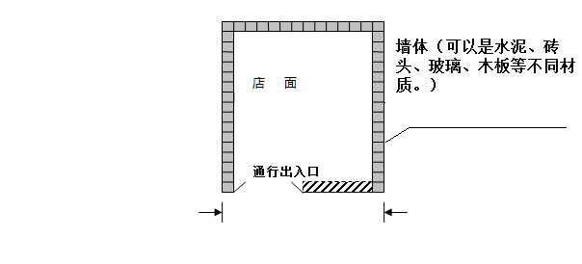
（2）店面同一面测量端点位置。
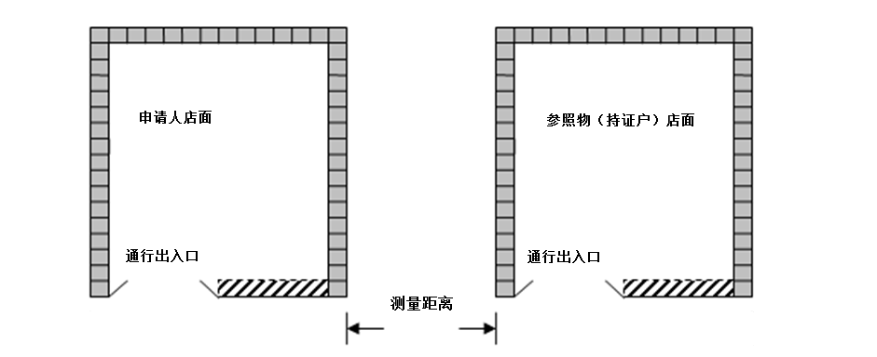
（3）店面背靠背测量端点位置。
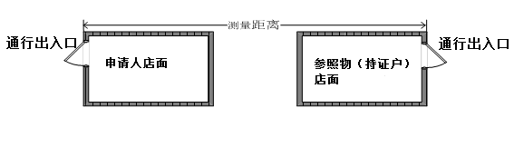
2.新申请人与测量参照物之间同一侧的“边对边”测量示意图。
（1）新申请人与测量参照物（持证零售户）之间。
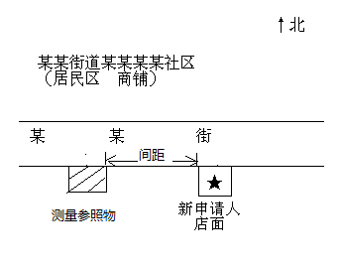
- 新申请人与测量参照物（中小学校学生通勤出入口）之间。
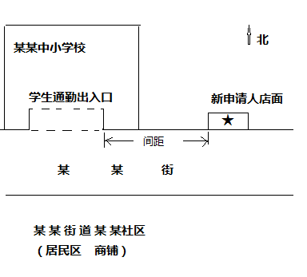

3.新申请人与测量参照物形成转角的，分别计算沿街店面的两边距离再相加的“边对边”测量示意图。
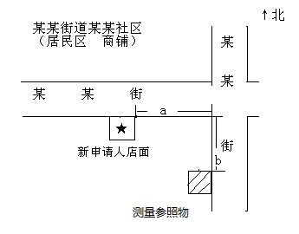
4.新申请人与测量参照物之间有道路隔离情形的：
（1）主干道上有禁止行人行走的隔离带的（包括禁止通行的双黄线、单黄线等交通标志），从隔离带最近开口处过斑马线垂直距离的“边对边”测量标准。
新申请人与参照物间距=a+b+c
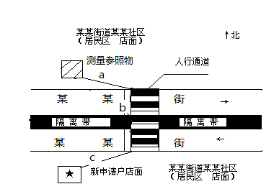
（2）无隔离带（包括无任何禁止通行交通标志的路段或有可通行的单虚线）和斑马线情形的两个零售点之间按照“边对边”斜线距离为测量标准。
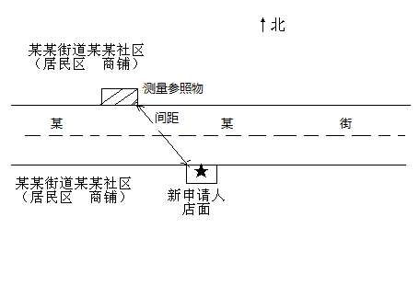

第十八条 本规定由师宗县烟草专卖局负责解释。
第十九条 本规定自2021年1月1日起施行。

附件：师宗县城区烟草制品零售点合理布局规定图

附件：
师宗县城区烟草制品零售点合理布局规定图
